心理健康促成长

【课题】心理健康促成长
【课时】1课时
【教学目标】
使学生了解心理健康教育的概念、功能以及心理健康教育在成长过程中的意义，让学生正确理解并接受心理健康教育，树立心理自助的意识。
【设计思路】
通过学生对心理健康教育意义的讨论，引出对心理健康教育知识的学习。在讲解心理健康教育知识的过程中，从心理健康教育的概念，功能及对我们成长的意义几个方面逐层深入，循序渐进，使学生们懂得心理健康教育在我们的成长过程中起着非常重要的作用。
【重点难点】
重点：理解心理健康教育对成长的意义。
难点：树立心理自助的意识，学会自我心理维护。
【教学方法】
教法：案例教学法、讲授法、讨论法、体验法。
学法：自主学习法、体验学习法。
【教具】多媒体课件

【教学过程】
教学过程 | 备注 | 时间
心灵有约  师生问候！  口号： 健康人生 进取人生 快乐人生  欢迎走入心理健康课堂！  导入新课  心理健康课对你有帮助吗？  你如何理解心理健康教育？  心海导航  一、什么是心理健康教育  心理健康教育就是指根据人们心理活动的规律，采取各种方法与措施，调动一切内外积极因素，维护个体的心理健康，培养其良好的心理素质，以促进其整体素质提高的教育。它是一种预防式教育，包括心理素质培养和心理健康维护。  二、心理健康教育的功能  心理健康教育具有三级功能：  初级功能（又称为障碍性心理健康教育）：防治心理障碍；  中级功能（又称为发展性心理健康教育）：完善心理调节；  高级功能（又称为发展性心理健康教育）：促进心理发展。  心理健康教育最大的功能是帮助大多数人优化心理品质、提高生活质量。学校心理健康教育就是学校有目的地培养（包括自我培养）受教育者良好心理素质，调节心理机能，开发心理潜能，进而促进其德、智、体、美等整体素质的提高和个性的和谐发展。  三、心理健康教育对我们成长的意义  1．心理教育是张扬人性的教育  （1）人之心力的张扬  （2）人之潜能的开发  （3）人之德性的培育  2．心理教育是发展性教育  （1）求上心态  （2）自主意识  （3）健全人格  3．心理教育是幸福教育  （1）察知幸福  （2）体验幸福  （3）追求幸福  心理体验  一、讨论会  1．读完吕晓雯的故事，请和同桌同学讨论心理健康教育对我们的成长与发展有什么意义。  2．请和小组同学讨论：希望心理健康这门课程能够帮助我们解决哪些方面的问题？  二、思考苑——心理辅导等级划分  心理健康教育面向的人群是所有大众，侧重于预防，从时间上而言，是个体终生的课题。  心理咨询面向的人群是有一些轻微的，涉及日常生活中遇到一些情绪的、自我认识的、人际交往的、学习的以及社会适应等方面的问题，需要心理援助的人。  心理治疗主要面向一些患有严重心理疾病的人群，其心理问题已经对日常生活造成了严重消极的影响。  成长工作坊  一、情境分析  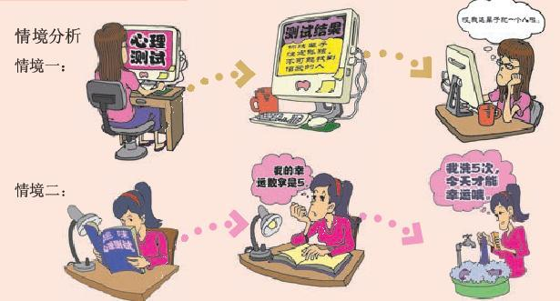  请同学们谈一谈：  我们该怎样正确利用心理测试？怎样区别哪些心理测试是科学的，哪些是不科学的？  拓展性训练  自我边界与尊重  1．活动要求  （1）每位同学要专注此时，用心体会当下的内心感受。  （2）每组同学扮演陌生人寻找感觉。  2．活动实施  全班平均分成A、B两组。  3．活动过程  环节一：A小组先做。在3米长、2米宽的范围内，摆放4把椅子。当作活动的公共汽车。  第一站，一个同学“上车”，老师问他（她）的感觉。  第二站，再上3个同学，此时4把椅子坐满了人。  第三站，再上4名同学。  第四站，再上6名同学。  第五站，最后再上6名同学。  环节二：B组同学按上述活动步骤与要求做同样的活动。  环节三：请全体同学思考：  （1）你允许陌生人离你最近的距离是多少？  （2）回忆一下，你与亲人的最近距离是多少？  （3）当别人靠近自己时，你会是什么感觉？  4．总结  心理健康教育可以通过课堂活动的主渠道帮助我们健康成长。这个活动可以使我们懂得，在人与人交往的过程中，尤其是与熟人或朋友相处时，保持彼此的边界和尊重，是建立和维护良好人际关系的基础。 | 心情放松，面带微笑  请学生回答，引出心理健康教育话题  教师讲解  引导学生讨论  引导学生思考  讨论  组织学生活动 | 1分钟  5分钟  10分钟  5分钟  5分钟  9分钟  10分钟

